Начало формы



***1.Прочитайте детям произведение.***

Конец формы

**Виталий Валентинович Бианки. «Лесные домишки»**

**Перед чтением объясните значение слов :**

**Пятнашки- подвижная игра, тоже самое, что и догонялки;**

**Проворная – ловкая и быстрая;**

**Зыбкая-в данном случае неустойчивая, качающаяся**

**Пенька- грубое волокно, нитки**

Высоко над рекой, над крутым обрывом, носились молодые

ласточки-береговушки. Гонялись друг за другом с визгом и писком: играли в пятнашки.

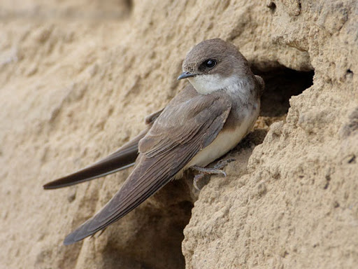

**( Показать эту картинку в процессе чтения и все остальные, которые встретятся в тексте)**

Была в их стае одна маленькая Береговушка, такая проворная: никак ее

догнать нельзя было - от всех увертывается.

Погонится за ней пятнашка, а она - туда, сюда, вниз, вверх, в сторону

бросится да как пустится лететь - только крылышки мелькают.

Вдруг - откуда ни возьмись - Чеглок-Сокол мчится. Острые изогнутые

крылья так и свистят.

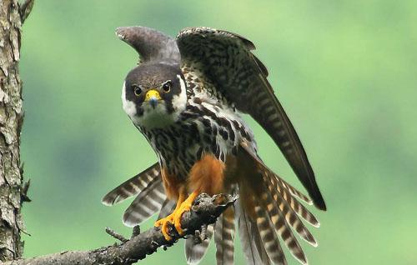

( **Рассмотрите картинку. Сокол** **чеглок- хищная птица, размер 28-36 см.,которая часто живет на берегах рек, охотится на мелких птиц, в основном, на ласточек**)

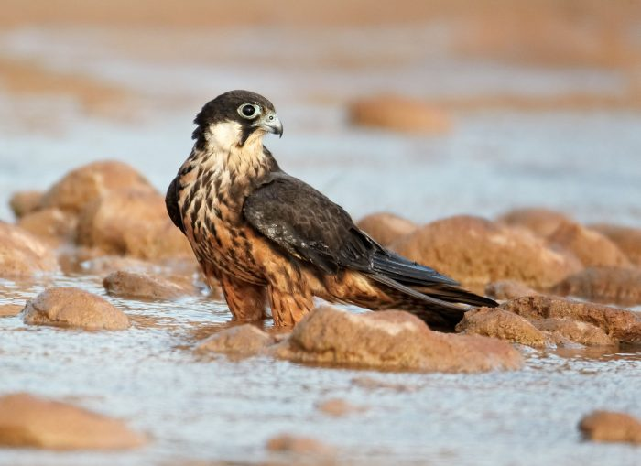

Ласточки переполошились: все - врассыпную, кто куда, - мигом

разлетелась вся стая.

А проворная Береговушка от него без оглядки за реку, да над лесом, да

через озеро!

Очень уж страшная пятнашка Чеглок-Сокол.

Летела, летела Береговушка - из сил выбилась.

Обернулась назад - никого сзади нет. Кругом оглянулась, - а место

совсем незнакомое. Посмотрела вниз - внизу река течет. Только не своя -

чужая какая-то.

Испугалась Береговушка.

Дорогу домой она не помнила: где ж ей было запомнить, когда она неслась без памяти от страха?

А уж вечер был - ночь скоро. Как тут быть?

Жутко стало маленькой Береговушке.

Полетела она вниз, села на берегу и горько заплакала.

Вдруг видит: бежит мимо нее по песку желтая птичка с черным галстуком на шее.

Береговушка обрадовалась, спрашивает у желтой птички:

- Скажите, пожалуйста, как мне домой попасть?

- А ты чья? - спрашивает желтая птичка у Береговушки.

- Не знаю, - отвечает Береговушка.

- Трудно же будет тебе свой дом разыскать! - говорит желтая птичка. -

Скоро солнце закатится, темно станет. Оставайся-ка лучше у меня ночевать.

Меня зовут Зуек. А дом у меня вот тут - рядом.

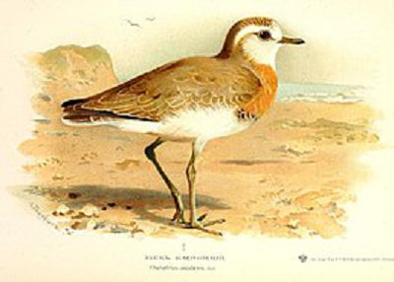

**(Рассмотрите картинку.Зуек- небольшая** **птичка**, **которая живет на берегах рек)**

Зуек пробежал несколько шагов и показал клювом на песок. Потом

закланялся, закачался на тоненьких ножках и говорит:

- Вот он, мой дом. Заходи!

Взглянула Береговушка - кругом песок да галька, а дома никакого нет.

- Неужели не видишь? - удивился Зуек. - Вот сюда гляди, где между

камешками яйца лежат.

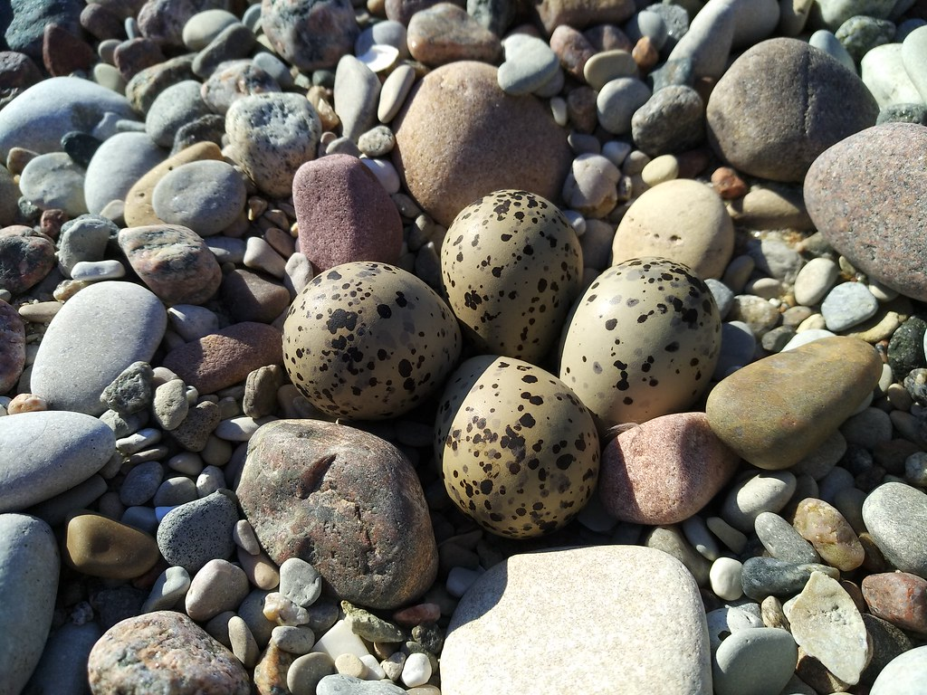

Насилу-насилу разглядела Береговушка: четыре яйца в бурых крапинках лежат рядышком прямо на песке среди гальки.

- Ну, что же ты? - спрашивает Зуек. - Разве тебе не нравится мой дом?

Береговушка не знает, что и сказать: скажешь, что дома у него нет, еще

хозяин обидится. Вот она ему и говорит:

- Не привыкла я на чистом воздухе спать, на голом песке, без

подстилочки.

- Жаль, что не привыкла! - говорит Зуек. - Тогда лети-ка вон в тот

еловый лесок. Спроси там голубя, по имени Витютень. Дом у него с полом. У него и ночуй.

- Вот спасибо! - обрадовалась Береговушка.

И полетела в еловый лесок.

Там она скоро отыскала лесного голубя Витютня и попросилась к нему

ночевать.

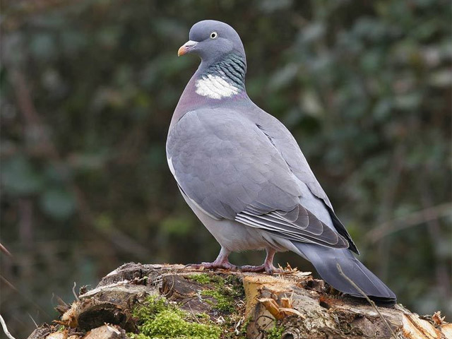

**( Лесного голубя называют витютень)**

- Ночуй, если тебе моя хата нравится, - говорит Витютень.

А какая у Витютня хата? Один пол, да и тот, как решето, - весь в

дырьях. Просто прутики на ветви накиданы как попало. На прутиках белые голубиные яйца лежат. Снизу их видно: просвечивают сквозь дырявый пол.

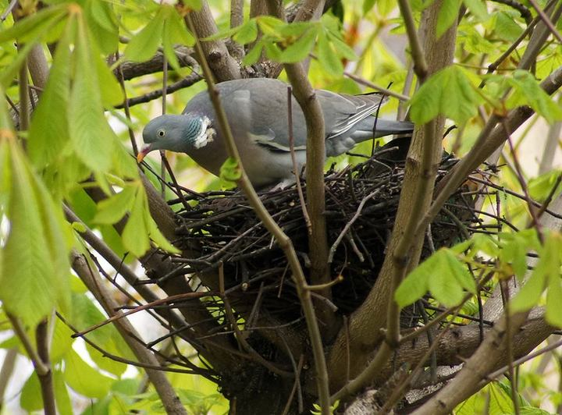

Удивилась Береговушка.

- У вашего дома, - говорит она Витютню, - один пол, даже стен нет. Как

же в нем спать?

- Что же, - говорит Витютень, - если тебе нужен дом со стенами, лети,

разыщи Иволгу. У нее тебе понравится.

И Витютень сказал Береговушке адрес Иволги: в роще, на самой красивой

березе.

Полетела Береговушка в рощу.

А в роще березы одна другой красивее. Искала, искала Иволгин дом и вот

наконец увидела: висит на березовой ветке крошечный легкий домик. Такой уютный домик, и похож на розу, сделанную из тонких листков серой бумаги.

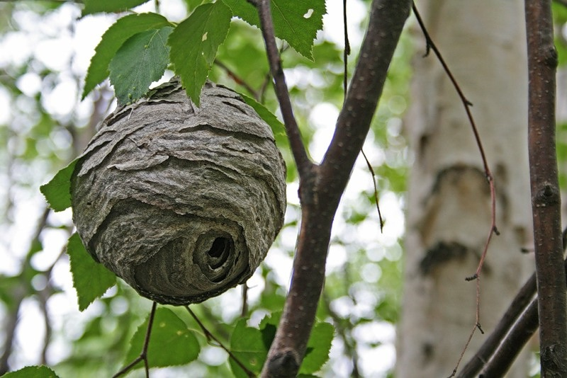

"Какой же у Иволги домик маленький! - подумала Береговушка. - Даже мне в нем не поместиться".

Только она хотела постучаться, - вдруг из серого домика вылетели осы.

Закружились, зажужжали - сейчас ужалят!

Испугалась Береговушка и скорей улетела прочь.

Мчится среди зеленой листвы.

Вот что-то золотое и черное блеснуло у нее перед глазами.

Подлетела ближе, видит: на ветке сидит золотая птица с черными

крыльями.

- Куда ты спешишь, маленькая? - кричит золотая птица Береговушке.

- Иволгин дом ищу, - отвечает Береговушка.

- Иволга - это я, - говорит золотая птица. - А дом мой вот здесь, на

этой красивой березе.

Береговушка остановилась и посмотрела, куда Иволга ей показывает.

Сперва она ничего различить не могла: все только зеленые листья да

белые березовые ветви. А когда всмотрелась, - так и ахнула.

Высоко над землей к ветке подвешена легкая плетеная корзиночка.

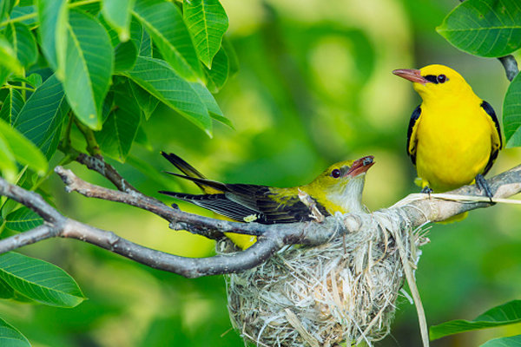

И видит Береговушка, что это и в самом деле домик. Затейливо так свит

из пеньки и стебельков, волосков и шерстинок и тонкой березовой кожурки.

- Ух! - говорит Береговушка Иволге. - Ни за что не останусь в этой

зыбкой постройке! Она качается, и у меня все перед глазами вертится,

кружится... Того и гляди, ее ветром на землю сдует. Да и крыши у вас нет.

- Ступай к Пеночке! - обиженно говорит ей золотая Иволга. - Если ты

боишься на чистом воздухе спать, так тебе, верно, понравится у нее в шалаше под крышей.

Полетела Береговушка к Пеночке.

Желтая маленькая Пеночка жила в траве как раз под той самой березой,

где висела Иволгина воздушная колыбелька.

Береговушке очень понравился ее шалашик из сухой травы и мха.

"Вот славно-то! - радовалась она. - Тут и пол, и стены, и крыша, и

постелька из мягких перышек! Совсем как у нас дома!"

Ласковая Пеночка стала Береговушку укладывать спать. Вдруг земля под ними задрожала, загудела.

Береговушка встрепенулась, прислушивается, а Пеночка ей говорит:

- Это кони в рощу скачут.

- А выдержит ваша крыша, - спрашивает Береговушка, - если конь на нее

копытом ступит?

Пеночка только головой покачала печально и ничего ей на это не

ответила.

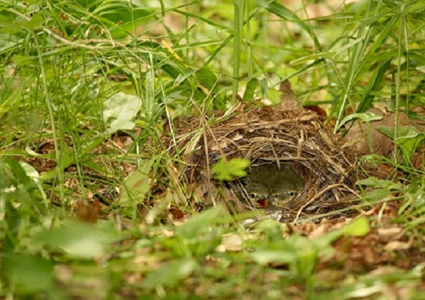

- Ох, как страшно тут! - сказала Береговушка и вмиг выпорхнула из

шалаша. - Тут я всю ночь глаз не сомкну: все буду думать, что меня раздавят.

У нас дома спокойно: там никто на тебя не наступит и на землю не сбросит.

- Так, верно, у тебя такой дом, как у Чомги, - догадалась Пеночка. - У

нее дом не на дереве - ветер его не сдует, да и не на земле - никто не

раздавит. Хочешь, провожу тебя туда?

- Хочу, - говорит Береговушка.

Полетели они к Чомге.

Прилетели на озеро и видят: посреди воды на тростниковом островке сидит большеголовая птица. На голове у птицы перья торчком стоят, словно рожки.

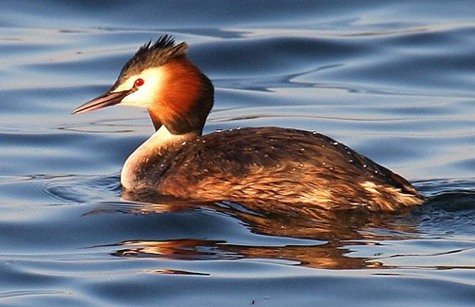

Тут Пеночка с Береговушкой простилась и наказала ей к этой рогатой

птице ночевать попроситься.

Полетела Береговушка и села на островок. Сидит и удивляется:

островок-то, оказывается, плавучий. Плывет по озеру куча сухого тростника.

Посреди кучи - ямка, а дно ямки мягкой болотной травой устлано. На траве

лежат Чомгины яйца, прикрытые легкими сухими тростиночками.

А сама Чомга рогатая сидит на островке с краешка, разъезжает на своем

суденышке по всему озеру.

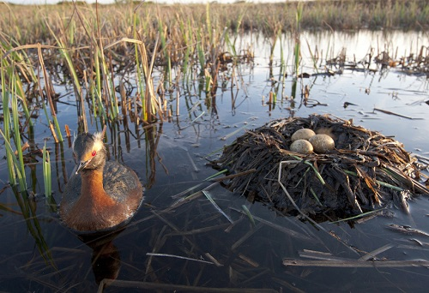

Береговушка рассказала Чомге, как она искала и не могла найти себе

ночлега, и попросилась ночевать.

- А ты не боишься спать на волнах? - спрашивает ее Чомга.

- А разве ваш дом не пристанет на ночь к берегу?

- Мой дом - не пароход, - говорит Чомга. - Куда ветер гонит его, туда

он и плывет. Так и будем всю ночь на волнах качаться.

- Боюсь... - прошептала Береговушка. - Домой хочу, к маме...

Чомга рассердилась.

- Вот, - говорит, - какая привередливая! Никак на тебя не угодишь!

Лети-ка, поищи сама себе дом, какой нравится.

Прогнала Чомга Береговушку, та и полетела.

Летит и плачет без слез: слезами птицы не умеют плакать.

А уж ночь наступает: солнце зашло, темнеет.

Залетела Береговушка в густой лес, смотрит: на высокой ели, на толстом

суку, выстроен дом.

Весь из сучьев, из палок, круглый, а изнутри мох торчит теплый, мягкий.

"Вот хороший дом, - думает она, - прочный и с крышей".

Подлетела маленькая Береговушка к большому дому, постучала клювиком в стенку и просит жалобным голоском:

- Впустите, пожалуйста, хозяюшка, переночевать!

А из дома вдруг как высунется рыжая звериная морда с оттопыренными усами, с желтыми зубами. Да как зарычит страшилище:

- С каких это пор птахи по ночам стучат, ночевать просятся к белкам в

дом?

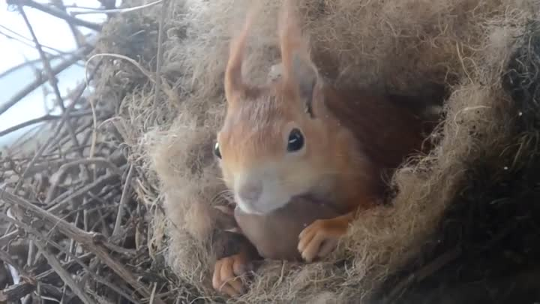

**( Белка не** **всегда живет в дубле, иногда она строит гнездо)**

Обмерла Береговушка, - сердце камнем упало. Отшатнулась, взвилась над лесом да стремглав, без оглядки наутек!

Летела-летела - из сил выбилась. Обернулась назад - никого сзади нет.

Кругом оглянулась, - а место знакомое. Посмотрела вниз - внизу река течет.

Своя река, родная!

Стрелой бросилась вниз к речке, а оттуда - вверх, под самый обрыв

крутого берега. И пропала.А в обрыве - дырки, дырки, дырки.

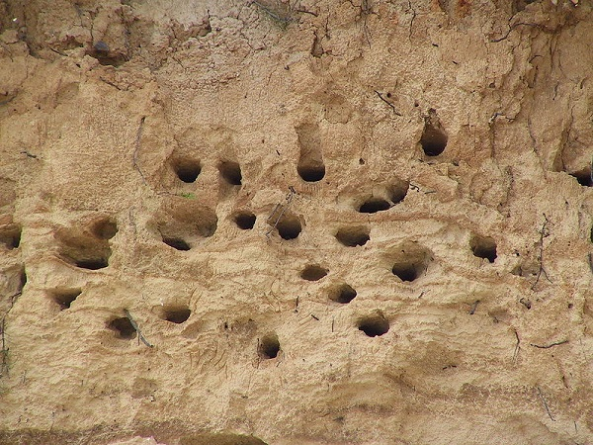

Это все ласточкины норки. В одну из них и юркнула Береговушка. Юркнула и побежала по длинному-длинному,узкому-узкому коридору.

Добежала до его конца и впорхнула в просторную круглую комнату.

Тут уже давно ждала ее мама.

Сладко спалось в ту ночь усталой маленькой Береговушке у себя на мягкой теплой постельке из травинок, конского волоса и перьев...

Покойной ночи!

**Ответить на вопросы:**

**1.Чем тебе понравилось произведение?**

**2. Чем не понравилось?**

**3. Можно ли назвать произведение сказкой? Почему? ( птицы не играют в пятнашки и не умеют разговаривать)**

**3. Кто главный герой сказки?**

**4. Что случилось с ласточкой?**

**5. Почему таких ласточек называют береговушками? ( они строят свои гнезда в обрыве берегов рек)**

**6. Какая пословица или пословицы больше подходит к сказке? Пусть дети выскажут свое мнение.**

***В гостях хорошо, а дома лучше.*** ( Если выбрали этот вариант, то задайте ребенку вопрос: понравилось ласточке в чужих гнездах)

***Лучше дома своего нет на свете ничего***. ( Ласточка в своем нелегком путешествии поняла, что ее дом для нее самый лучший***)***

***После прочтения сравните ласточек***

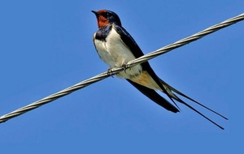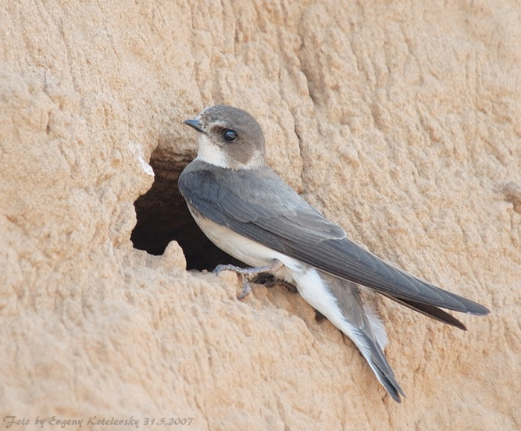

***Даем детям отдохнуть.***

***2. Найдите отличия***

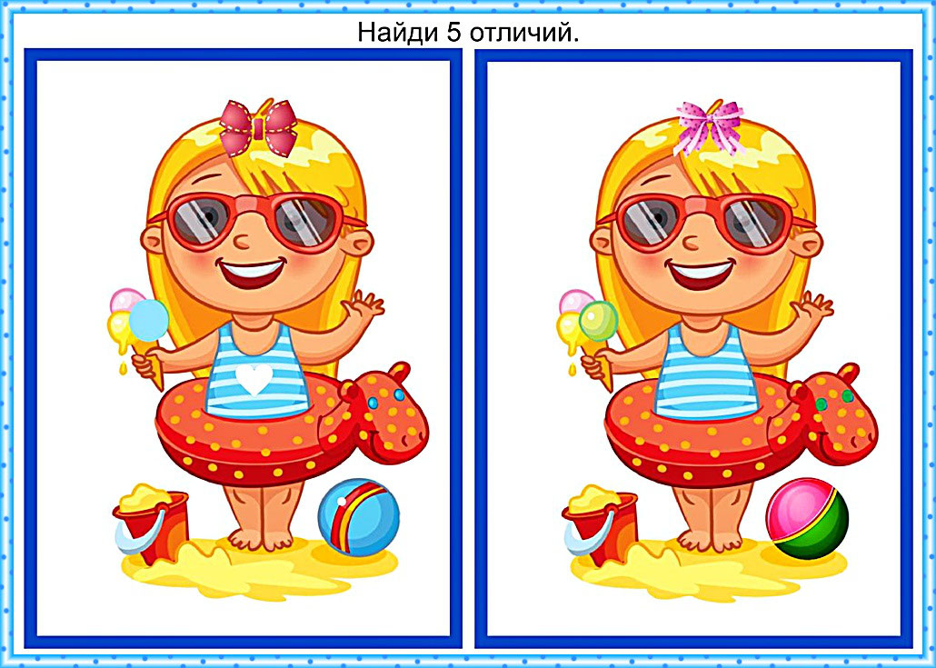

На следующей картинке определяем расположение предметов. Сначала внимательно рассмотрите.

Что ты видишь на картинке?

Что делают дети?

Кто с ними находится рядом?

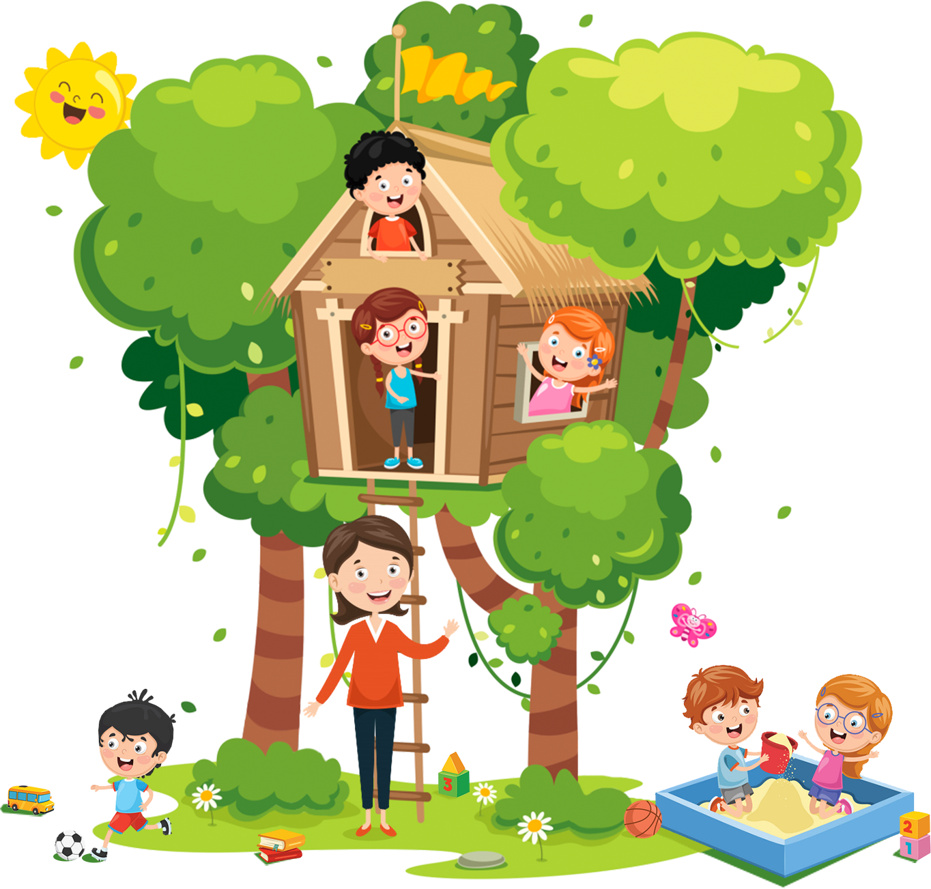

Для этого использовать слова слева, справа, сверху, снизу, внизу, вверху, предлоги около, над. Ваш вопрос начинается со слова где и показываете на картинке объект.

Где находится игровой домик? (Вверху на дереве)

Где стоит мама?(или та, как ее назвали изначально дети)Внизу у дерева

Где играет мальчик в футбол? (Слева от дерева)

Где находится песочница? (Справа около дерева)

Где лежат книги?( На земле, слева от …)

Где находится игрушечный автобус( Слева от футболиста)

Где построен домик из кубиков. ( Под деревом у лесенки) Не обязательно ответ должен быть такой. Главное, чтобы были использованы данные слова и предлоги.

**Что здесь не так?**

